Звіт
старости Решнівецького старостинського округу
Старокостянтинівської міської територіальної громади
ТАЛИМОНЧИКА Павла Степановича за 2025 рік
Відповідно до Конституції України, Закону України «Про місцеве самоврядування в Україні», Положення про старосту, інших законодавчих актів України, що визначають питання, пов’язані з діяльністю старости, звітую про роботу Решнівецького старостинського округу за 2025 рік.
У своїй роботі я, як посадова особа органу місцевого самоврядування, керувався Конституцією України, законами України «Про місцеве самоврядування в Україні», «Про службу в органах місцевого самоврядування», «Про запобігання корупції», «Про доступ до публічної інформації», «Про захист персональних даних», указами і розпорядженнями Президента України, постановами Верховної Ради України, постановами та розпорядженнями Кабінету Міністрів України та іншими законодавчими актами, рішеннями Старокостянтинівської міської ради, її виконавчого комітету, розпорядженнями міського голови, Положенням про старосту Старокостянтинівської міської територіальної громади та Регламентом виконавчих органів Старокостянтинівської міської ради, виконував доручення Старокостянтинівського міського голови, його заступників, надавав інформацію та виконував інші обов’язки в межах своїх повноважень, розглядав заяви та звернення громадян в межах своєї компетенції. Представляв інтереси жителів села старостинського округу у виконавчих органах Старокостянтинівської міської ради, надавав практичну допомогу мешканцям у підготовці запитів та звернень до різних організацій, вчиняв нотаріальні дії.
Рішенням другої сесії Старокостянтинівської міської ради VIII скликання від 04 січня 2021 року № 18/2 VIII на території Старокостянтинівської міської територіальної громади утворено Решнівецький старостинський округ з центром в селі Решнівка Хмельницького району Хмельницької області. Визначено, що за адресою: село Решнівка, вулиця Н.Фесуна ½ знаходиться адміністративна будівля Решнівецького старостинського округу, яка є робочим місцем старости.
До складу Решнівецького старостинського округу входить село Решнівка. Загальна площа земель становить 1703 га.
Станом на 01 січня 2026 року в старостинському окрузі зареєстровано 361 особа, фактично проживає 259 осіб.
На території старостату проживають:
3 багатодітних сім’ї, в яких виховуються 10 дітей;
3 учасники ліквідації аварії на ЧАЕС;
4 особи з інвалідністю;
2 сім’ї загиблих Захисників України;
10 внутрішньо переміщених осіб, в тому числі 5 дітей;
11 учасників бойових дій.

На території округу функціонують: сільський клуб, сільська бібліотека, ФП, два магазини, здійснює свою господарську діяльність СГК «Решнівецький».
У старостинському окрузі діє релігійна громада Парафія Свято-Покровського храму села Решнівка, яка входить до складу Хмельницької єпархії Православної Церкви України.
Звітний рік на посаді старости пройшов у співпраці з виконавчим комітетом, керівниками управлінь та відділів виконавчого комітету міської ради, комунальних підприємств, установ, різними організаціями та населенням. Здійснювалося виконання окремих доручень керівництва громади, надання різної інформації та виконання інших обов’язків в межах своїх повноважень.
Я є членом виконавчого комітету міської ради. На засіданнях виконавчого комітету мною ініціювалися рішення щодо зрізання аварійних та сухостійних дерев на території старостату, надання матеріальної допомоги жителям старостату у зв’язку з хворобою. Всі звернення на засіданнях виконкому були підтримані та задоволені.
Проводилася практична допомога жителям з підготовки запитів та звернень до різного роду організацій, представляв інтереси жителів населеного пункту старостинського округу у виконавчих органах Старокостянтинівської міської ради.
Налагоджено співпрацю щодо нарахування земельного податку з фізичних осіб, які є власниками чи користувачами земельних ділянок на території старостинського округу. Також була проведена робота по направленню повідомлень щодо сплати податку нашими громадянами.
Жителі старостату зверталися з проблемами різного характеру. Найбільше звернень було по наданню субсидій, оформлення пільг, спадщини, надання компенсації витрат за тимчасове розміщення ВПО, земельні питання, допомоги одиноким матерям та малозабезпеченим сім’ям.
Старости є уповноваженими особами на вчинення нотаріальних дій, передбачених ст. 37 Закону України «Про нотаріат» та на посвідчення довіреностей. За звітний період на території Решнівецького старостинського округу вчинено 18 нотаріальних дій з питань, віднесених законом до відання посадових осіб органів місцевого самоврядування згідно зі статтею 37 Закону України «Про нотаріат». Відтак, мною 1 заповіт відредаговано, про що скеровано відповідну заяву до Хмельницької філії ДП «Національні інформаційні системи» для подальшої реєстрації заповіту в Спадковому реєстрі нотаріальних дій. Отримано витяг про успішну його реєстрацію.
Відповідно до Положення про старосту Старокостянтинівської міської територіальної громади протягом року здійснювався персонально-первинний облік призовників, військовозобов’язаних, складалися списки юнаків для приписки до призивної дільниці, здійснювалися заходи оповіщення військовозобов’язаних про необхідність з’явитися до 1 відділення Старокостянтинівського РТЦК та СП. У випадку їх відсутності за місцем реєстрації, при необхідності, складалися відповідні пояснення.
Отримувалась вхідна документація та надавалась інформація, відповіді на запити, звернення у різні установи та організації і т. д.
З 01.01.2021 року в Старокостянтинівській міській територіальній громаді, послуги соціального характеру населенню, зареєстрованому на території старостинського округу, надаються завдяки програмному комплексу «Інтегрована інформаційна система “Соціальна громада”» та єдина інформаційна система соціальної сфери. Прийом таких заяв в окрузі здійснюється за робочим місцем адміністратора в електронному та паперовому вигляді направляється безпосередньо управлінню соціального захисту населення виконавчого комітету Старокостянтинівської міської ради та управлінню Пенсійного фонду України для подальшого опрацювання спеціалістами. Так, за 2025 рік прийнято та сформовано до передачі для надання різних видів соціальних допомог, пільг та субсидій 26 заяв. Роботу з управліннями налагоджено таким чином, що відгуки одержувачів таких послуг лише позитивні. Загалом жителі старостинського округу задоволені роботою в такому режимі, оскільки їм не потрібно їхати за межі округу.
В старостинському окрузі ведеться погосподарський облік дворогосподарств, як вид первинного обліку, передбачений для накопичення і систематизації відомостей, які збирають по кожному з розташованих на території громади сільському населеному пункті і які є необхідними для проведення державних статистичних спостережень.
Це досить великий та громіздкий об’єм роботи, оскільки до таких книг поступово вручну вноситься інформація про усіх зареєстрованих в житлових приміщеннях мешканців, поновлюється та відображається достовірна інформація про площу будинків, рік їх побудови, площу земельних ділянок, що надана в користування та рахується за домогосподарством.
Нараховується в окрузі 189 дворогосподарств, з них 42 нежилих.
З 1 квітня 2021 року органи реєстрації здійснюють ведення реєстрів територіальних громад виключно в електронній формі. Для здійснення обліку міграції населення та встановлення точної кількості осіб, що проживають на певній території запроваджено автоматизовану систему - Реєстр територіальної громади, основна ідея якої спрямована на створення єдиного інформаційного простору та передумов для переходу на електронний документообіг. Основним завданням сьогодення є щоденне наповнення РТГ актуальною інформацією.
В Решнівецькому старостинському окрузі здійснюю діловодство відповідно до затвердженої номенклатури справ. За звітний період, відповідно до старостинського округу надійшов 71 лист вхідної документації різного характеру, направлено 86 документ (вихідна документація, в т. ч. листування з різними організаціями, відповіді на запити різних установ, інформації, тощо).
Прийом громадян проводжу щодня по місцю роботи в межах робочого часу (іноді в позаробочий час). За звітний період прийнято 20 громадян по різних питаннях (це лише ті мешканці округу, що звертались за отриманням соцпослуг, отриманням довідок, характеристик, щодо вчинення нотаріальних дій). Однак цей показник є в рази більший, оскільки щодня мешканці округу звертаються та отримують роз’яснення й в телефонному режимі
У старостаті створено віддалене робоче місце адміністратора Центру надання адміністративних послуг виконавчого комітету міської ради, що сприяє покращенню якості послуг. Протягом 2025 року сформовано та передано 26 адміністративних справ щодо субсидій, пільг та соціальних допомог.
Робота з правоохоронними органами проводилася по зверненню дільничого офіцера поліції, надавалася вся необхідна допомога та інформація.
Територія біля установ утримується в належному стані, прибираються кладовища, узбіччя доріг. Систематично проводиться впорядкування територій біля подвір’їв господарств жителів села, пам’ятних місць.
Працівниками клубу і бібліотеки проводяться заходи присвячені урочистим датам пов’язаним з подіями та історією України, населеного пункту старостинського округу.
Проводився поточний ремонт в бібліотеці та сільському клубі.
На території округу працює 1 соціальний робітник, на обслуговуванні якого перебуває 4 громадян похилого віку.
На території старостату функціонує медичний пункт тимчасового базування, куди жителі старостату звертаються за медичною допомогою.
Неодноразово здійснювався прийом громадян мобільними бригадами Червоного Хреста
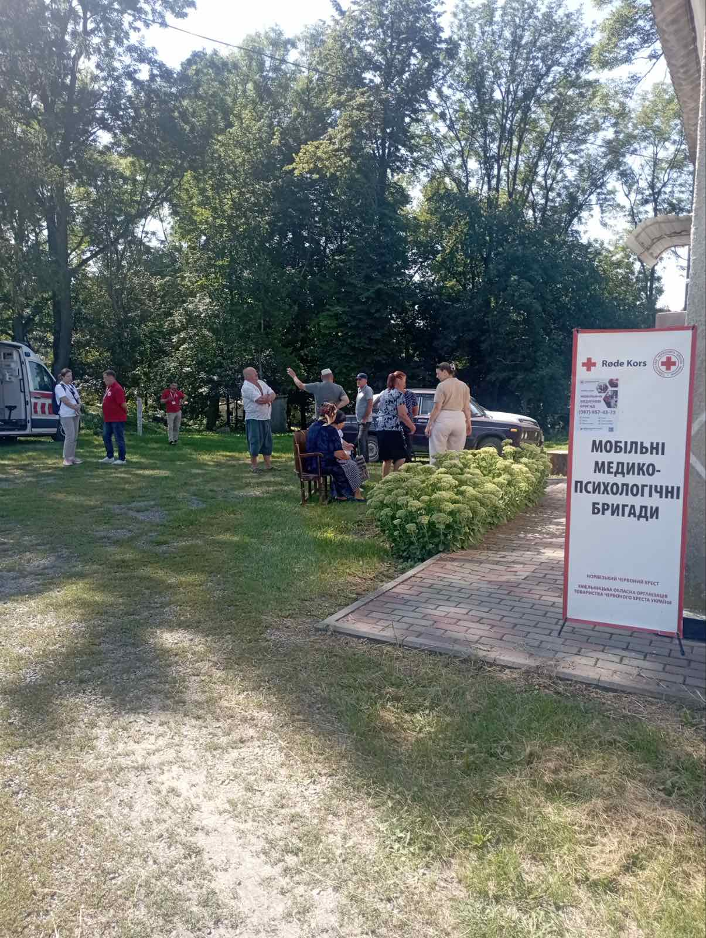

Протягом 2025 року на території Решнівецького старостинського округу були проведені наступні роботи:
підприємством КП РБШП – благоустрій вулиць села, території пам’ятників;
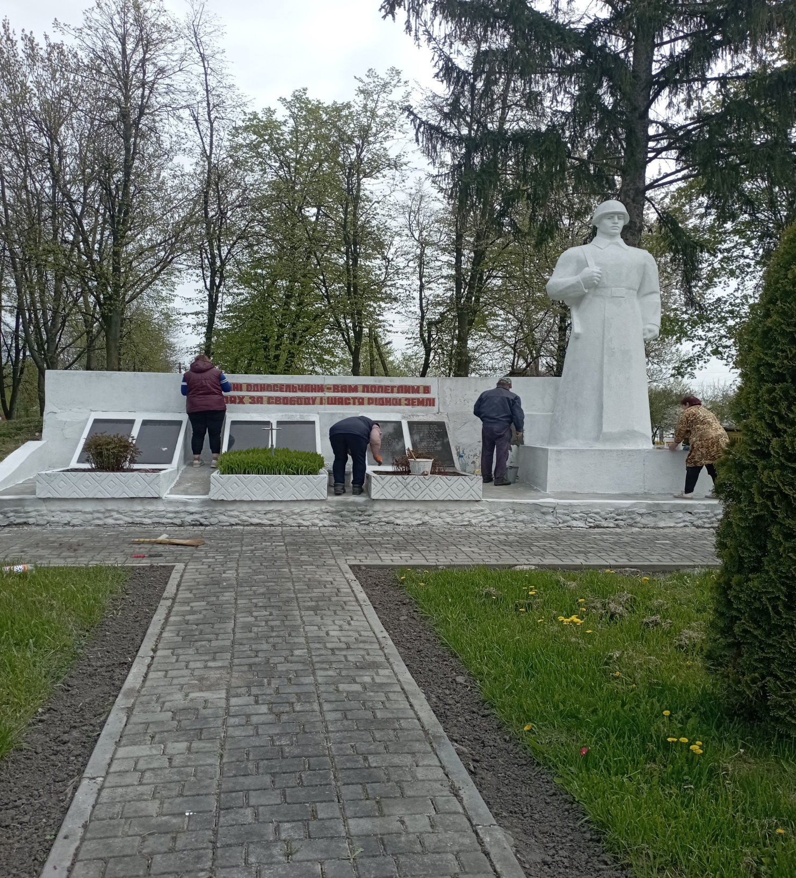

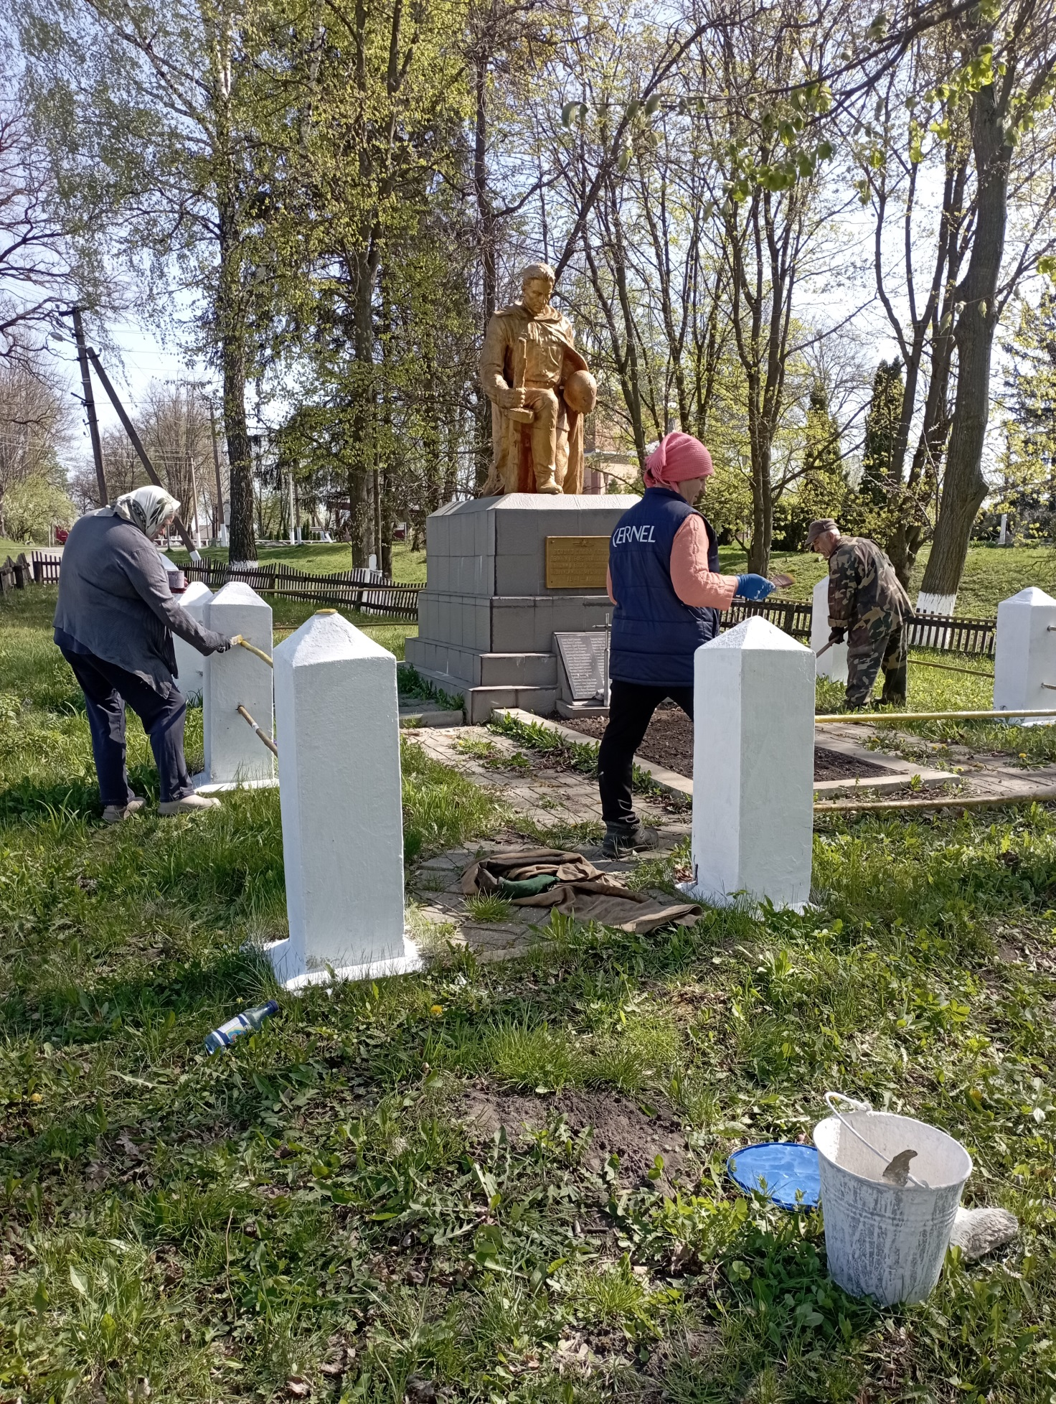

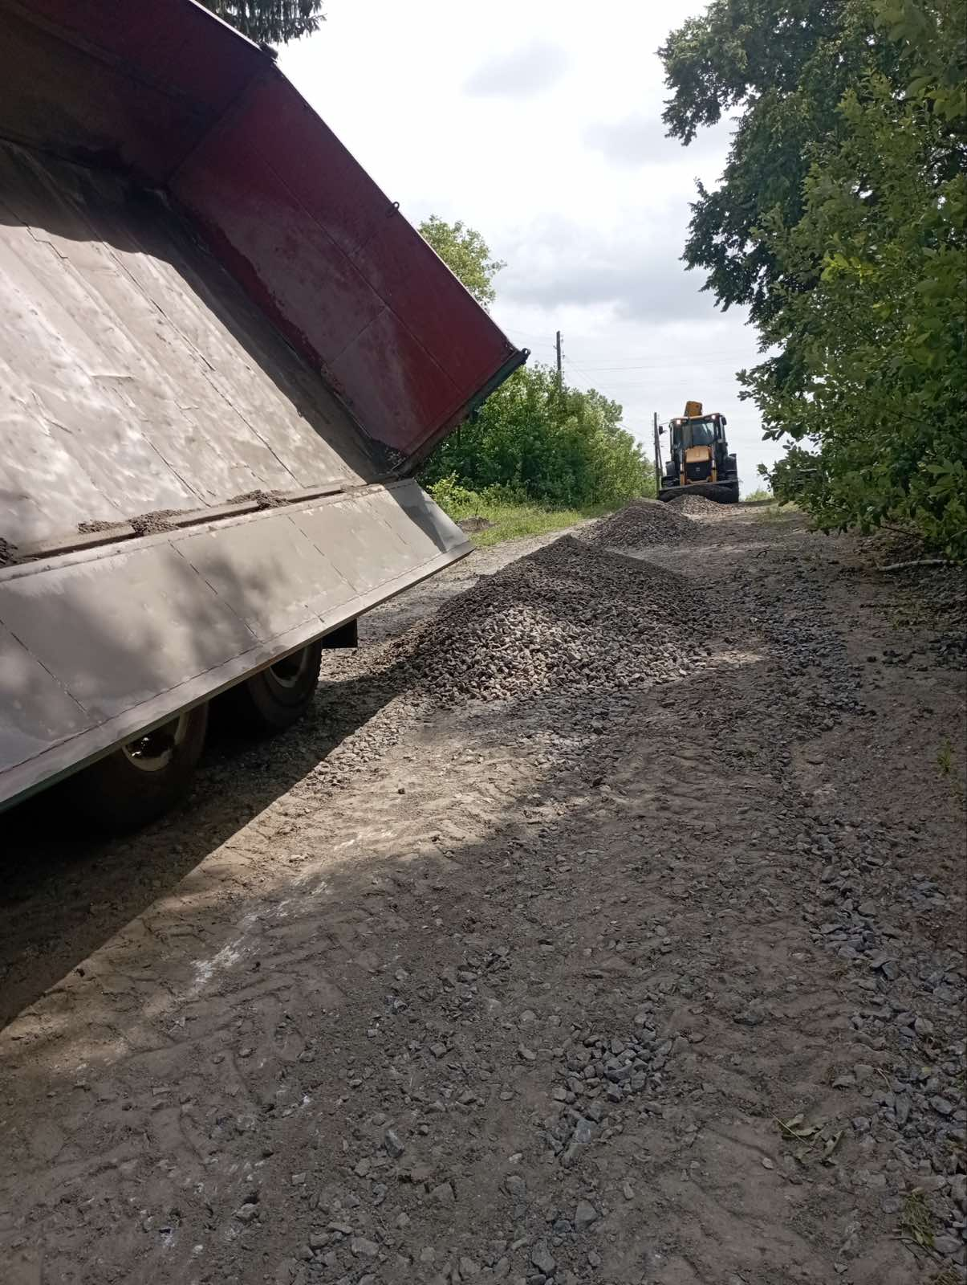

підприємством КП ККП – обкошування та благоустрій сільського кладовища, чистка та ремонт криниць загального користування, заготівля дров для приміщення старостату та МПТБ, налагоджено збір побутових відходів;
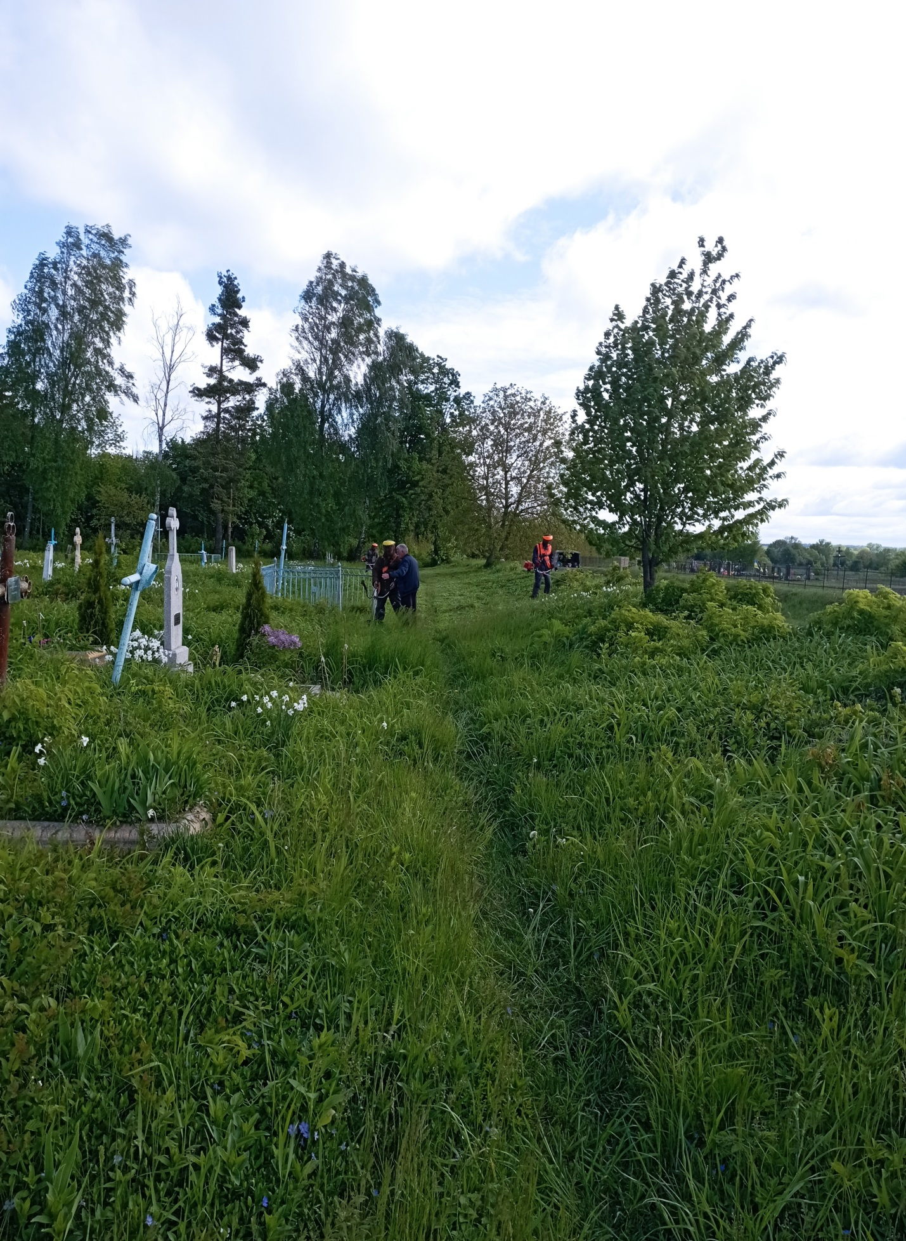

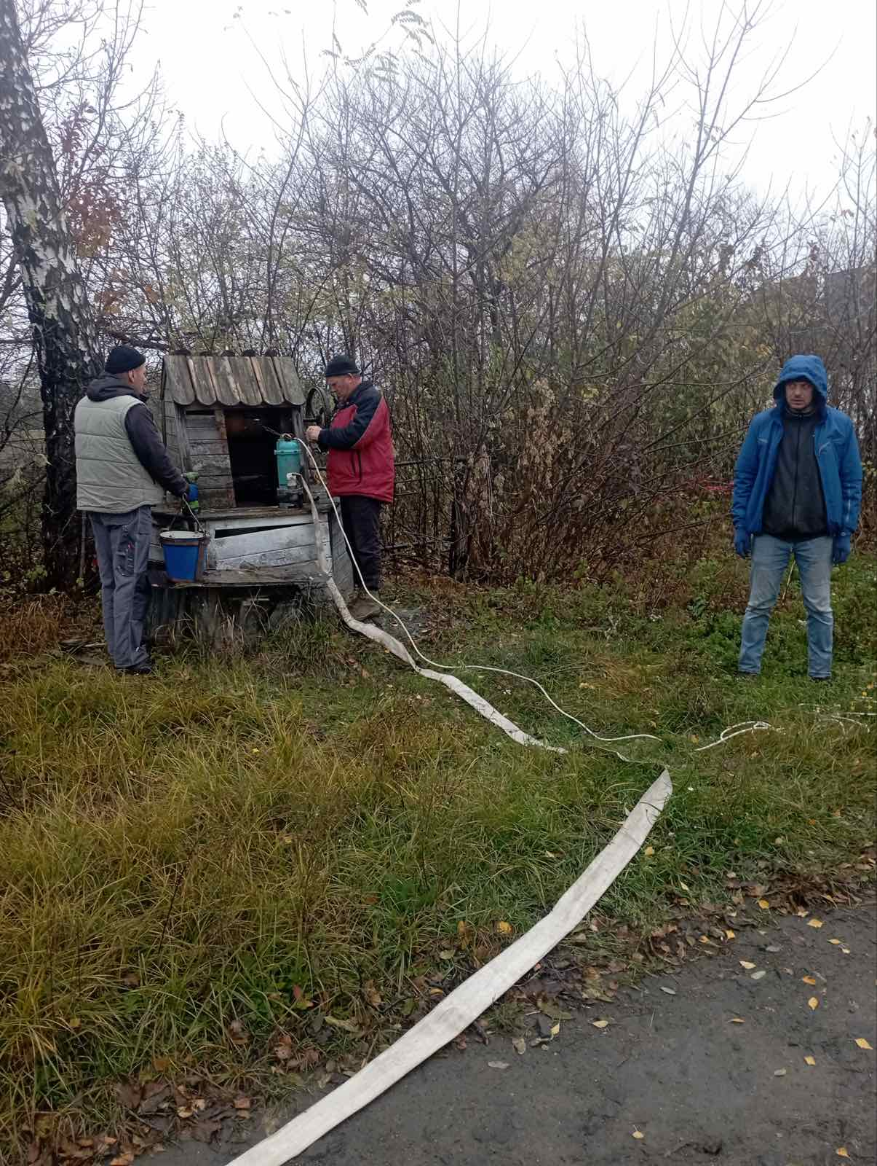

філією «Райавтодор» - ямковий ремонт дороги загального користування місцевого значення по селу Решнівка протяжністю 3 км;
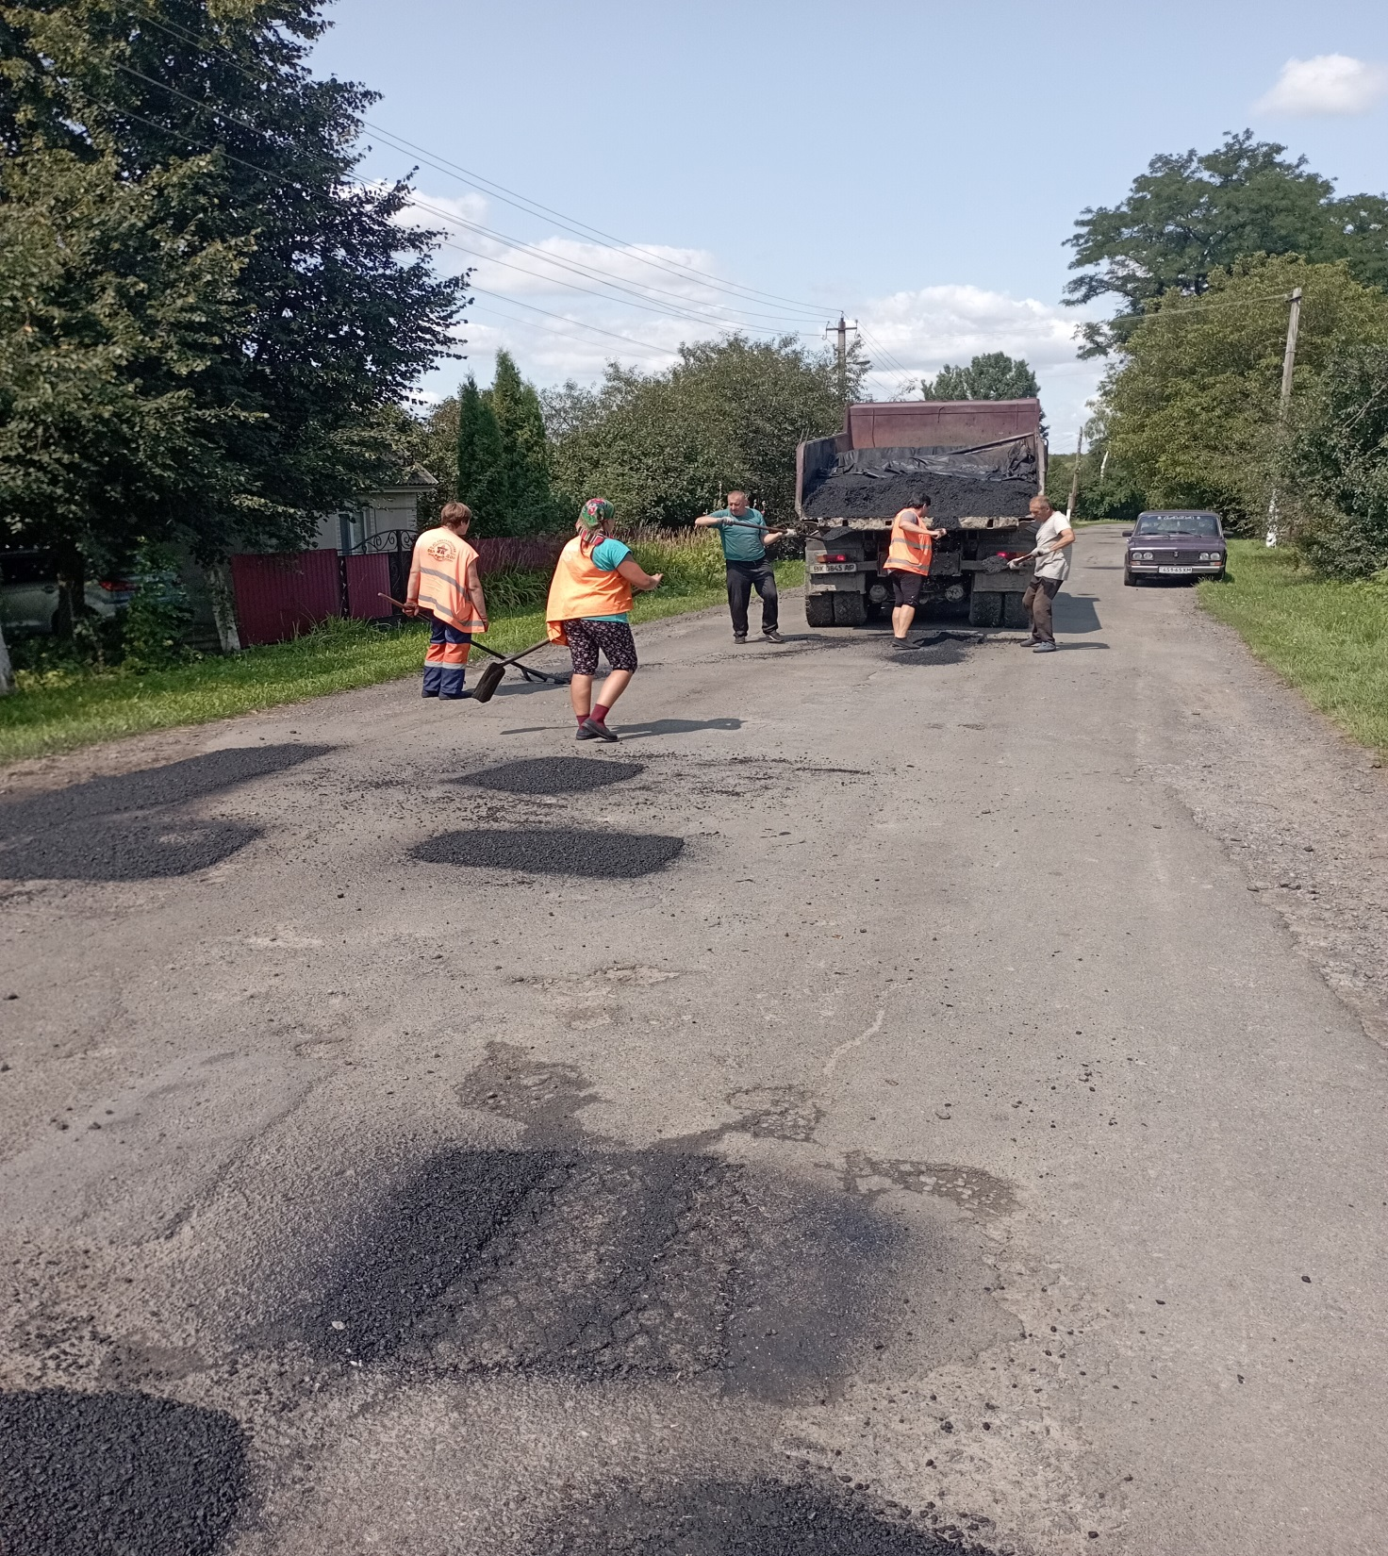

проведено покраску огорожі біля сільського клубу;
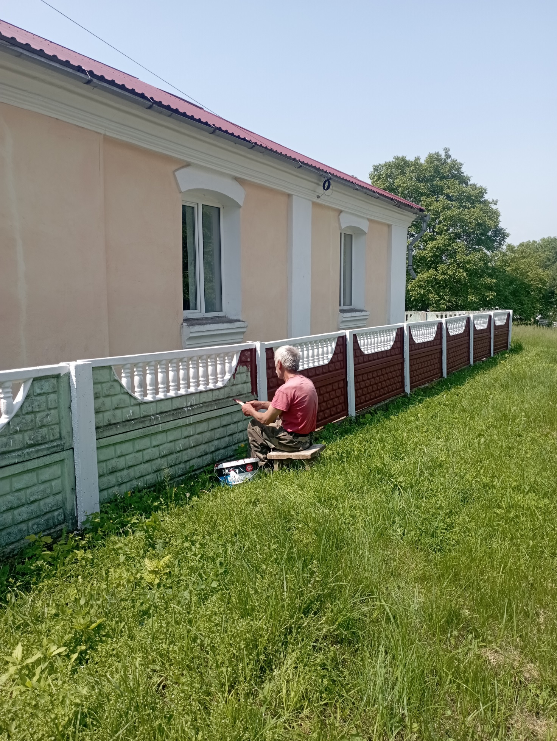

СГК «Решнівецький» - розчистка комунальних доріг від снігу в зимовий період.
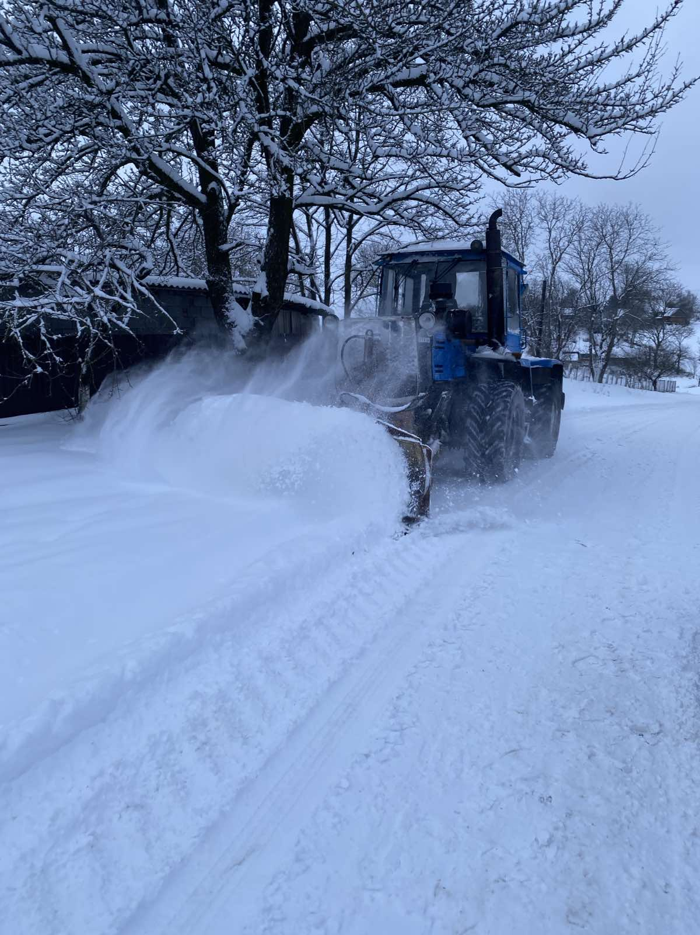

Проводився збір картоплі та овочів жителями села для Старокостянтинівської лікарні та для військовослужбовців, які ведуть бойові дії.
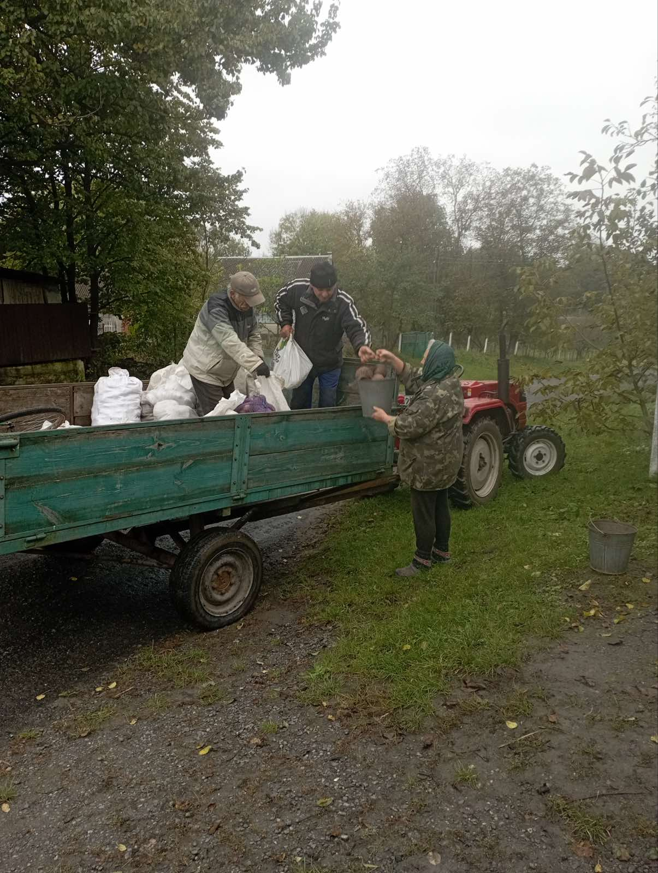

Працівниками КП «Міськсвітло» проводилося обслуговування ліній електромережі вуличного освітлення.
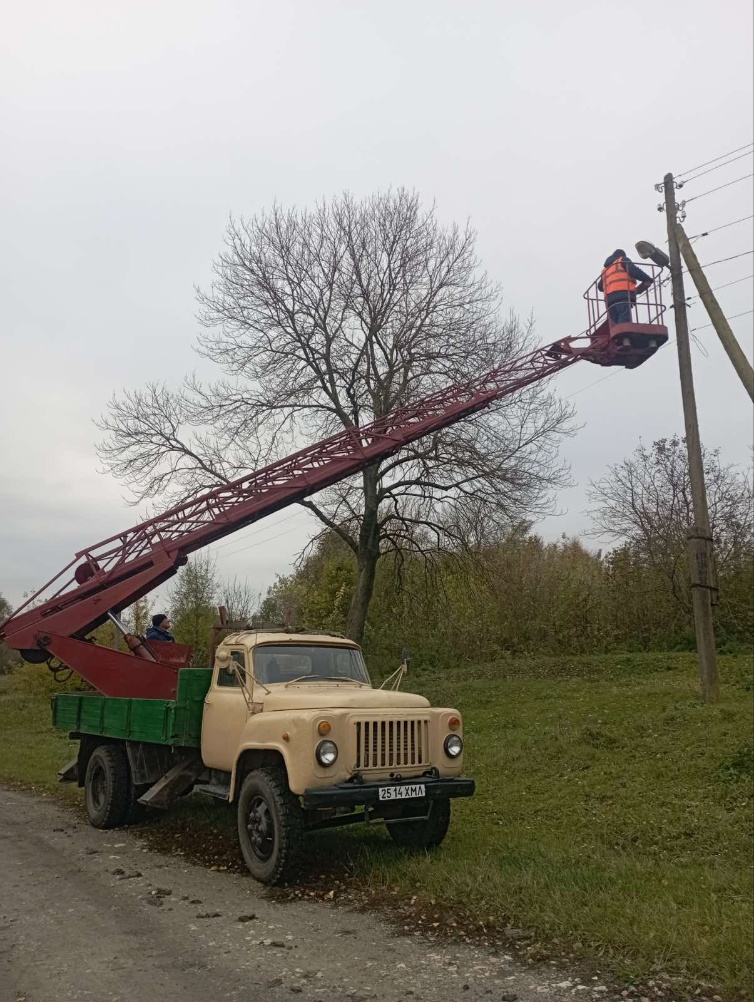

КП «Водоканал» виконані роботи з ліквідації працівниками прориву водогону по вул. Н. Фесуна.

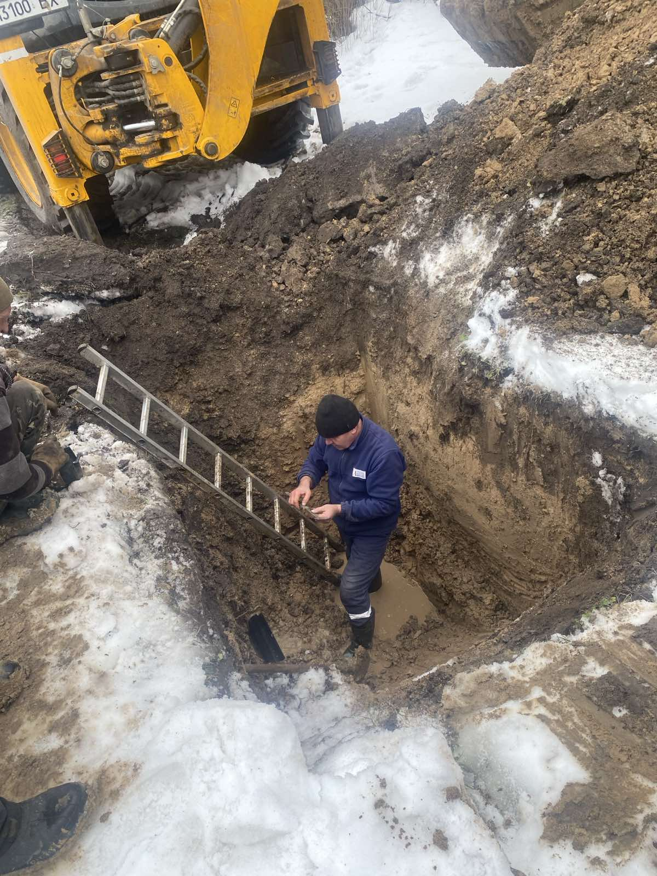

За результатами направлених мною службових записок до міського голови та директора Старокостянтинівського РЕМ, КП «Комбінат комунальних підприємств» видалялись аварійно-небезпечні дерева на території округу.
Жителі села беруть активну участь в соціально-економічному та культурному житті села. Проводиться впорядкування подвір’їв господарств жителів села, приватних магазинів, установ та підприємств та прилеглих до них територій, узбіччя під’їзних доріг, пам’ятних місць.
Велику допомогу надають жителі села по збору продуктів харчування, матеріальної допомоги для воїнів, які ведуть бойові дії, по збиранню овочів і картоплі для Старокостянтинівської лікарні.
Протягом 2025 року надавалася допомога і підтримка ВПО.
Проблемні питання, які необхідно вирішити протягом 2026 року:
поточний ремонт комунальних доріг по вул. Підлісна - 500м та вул.. Заставна - 600м;
ямковий ремонт дороги загального користування місцевого значення;
зрізання аварійних дерев біля приміщення сільського клубу;
чистка криниць загального користування;
ремонт покрівлі приміщення старостату.
Щиро дякую всім, хто долучається до розвитку округу, платникам податків, громадським активістам, працівникам бюджетної і комунальної сфери за те, що вони своєю працею розвивають село, незважаючи на нинішні важкі умови.
Дякую жителям громади, які підтримують мене, дають поради, тим, хто вносить пропозиції з покращення життя громади, тим, хто розуміє, що від нашої активності в проведенні змін – наш Решнівецький старостинський округ стане кращим.

Староста Решнівецького старостинського округу Павло ТАЛИМОНЧИК

